专利业务管理系统

用户使用说明书
目录
第一章 简介 1
1.1 专利业务管理系统介绍 1
第二章 系统用户 1
2.1 用户类别 1
第三章 使用 2
3.1 专利领导分配专利撰写任务管理 2
3.2 专利代理人撰写专利管理 2
3.3 审核人审核专利内容管理 3
3.4 流程人专利状态管理 3
3.5 专利单项事务管理 4
第四章 系统设置 4
4.1 用户管理 4
4.2 客户管理 5

第一章 简介

1.1 专利业务管理系统介绍
专利业务管理系统是为方便专利事务所专利业务管理而开发的系统，明确了专利领导、代理人、流程人之间的工作关系。系统主要功能有：
1. 负责人分配专利撰写任务管理：主要实现专利负责人录入基本专利信息，并将专利任务分配给代理人。
2. 专利代理人撰写专利管理：主要实现专利代理人对专利的专利任务进行管理。
3. 审核人审核专利管理：主要实现专利审核人员对代理人所写专利进行内容审核和形式审核。
4. 流程人员对专利状态追踪管理：主要实现专利流程人对专利状态的追踪。
5. 专利单项事务管理：主要实现对专利中间状态的管理，包括加快请求，复审，变更，恢复等。
7. 系统设置管理功能：包括用户管理功能，日志管理功能，增加、删除、修改用户信息，管理登录和操作权限，记录用户的操作日志，备份和恢复数据库。

第二章 系统用户

2.1 用户类别
该系统的用户主要分为五类：
（1）专利领导：主要用于分配专利任务。
（2）代理人：主要用于接收专利任务，撰写专利。
（3）流程人：主要用于对专利任务流程的管理。
（4）审核人：主要用于对代理人所写的专利进行内容审核和形式审核。
（5）管理员：拥有所有功能权限。

第三章 使用

3.1 专利领导分配专利撰写任务管理
单击导航栏的“案件分配”，显示专利领导分配任务页面，点击页面左上角的“录入新任务”按钮或“录入中途案件”按钮，即可打开录入任务弹框。在“录入新任务”弹框输入必要的信息，即可分配专利任务。
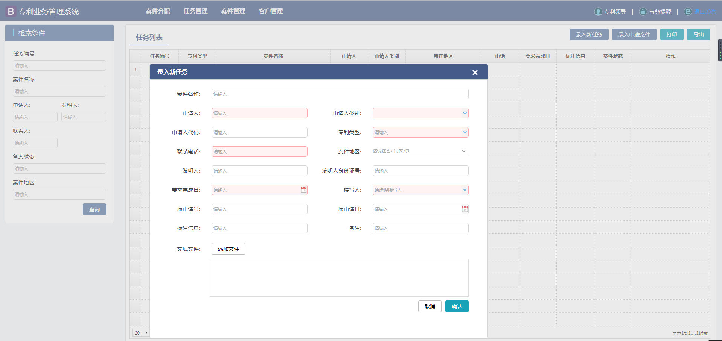

图3-1 专利领导分配任务及管理页面

3.2 专利代理人撰写专利管理
单击主页导航菜单的“任务管理”，代理人撰写专利管理页面。专利代理人可在此页面上传撰写的专利文件，并递交审核人进行审核。
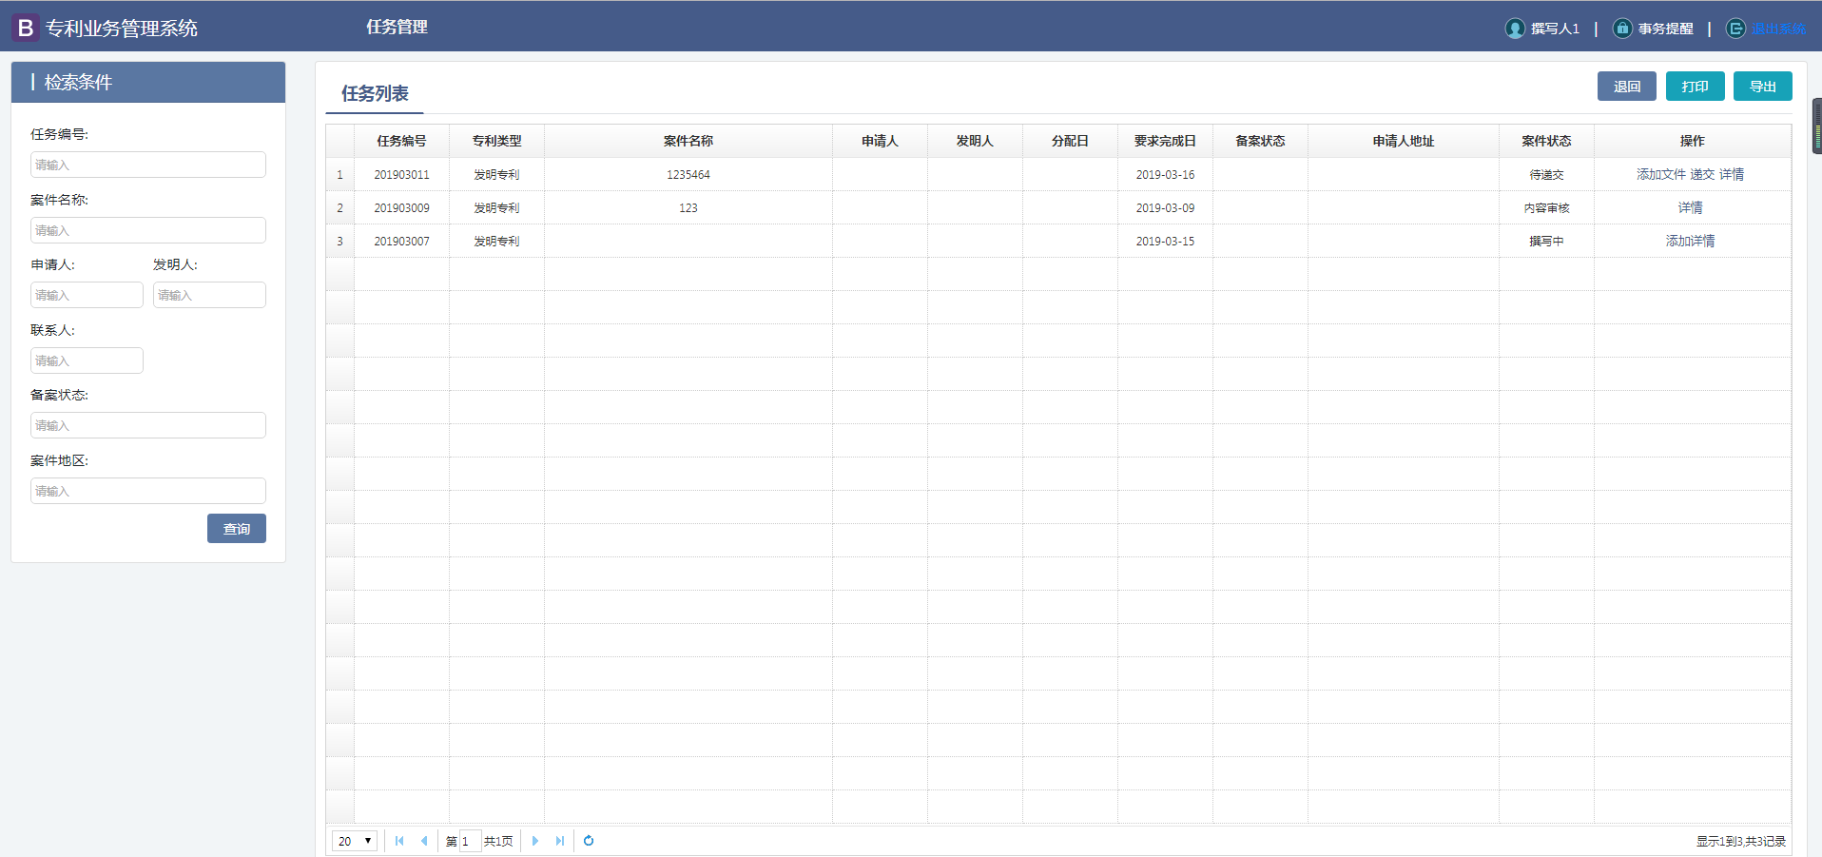
图3-2 代理人撰写专利管理页面

3.3 审核人审核专利内容管理
单击主页导航菜单的“任务分配”的二级菜单“内容审核”，进入专利审核页面。审核人员可对代理人所撰写的专利内容进行内容审核和形式审核。
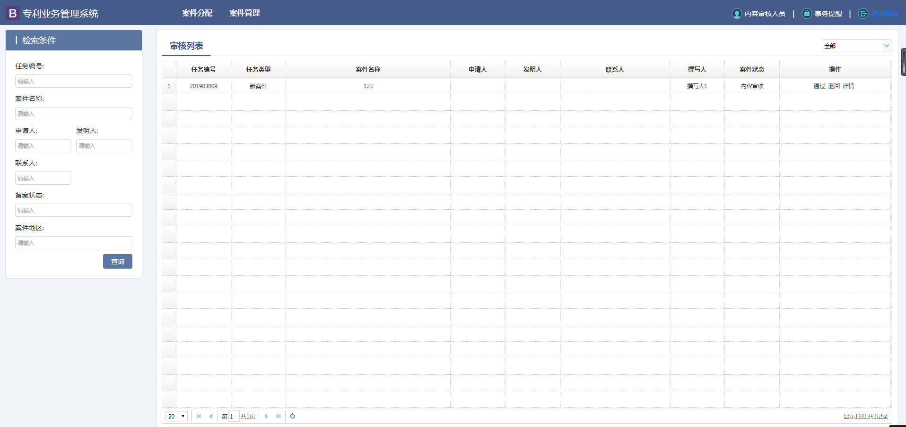
图3-3 专利审核管理页面

3.4 流程人专利状态管理
单击主页导航菜单的“案件管理”的二级菜单“专利追踪”，进入流程人员管理界面，流程人可对专利状态实时查看，并联系申请人进行相应的操作。
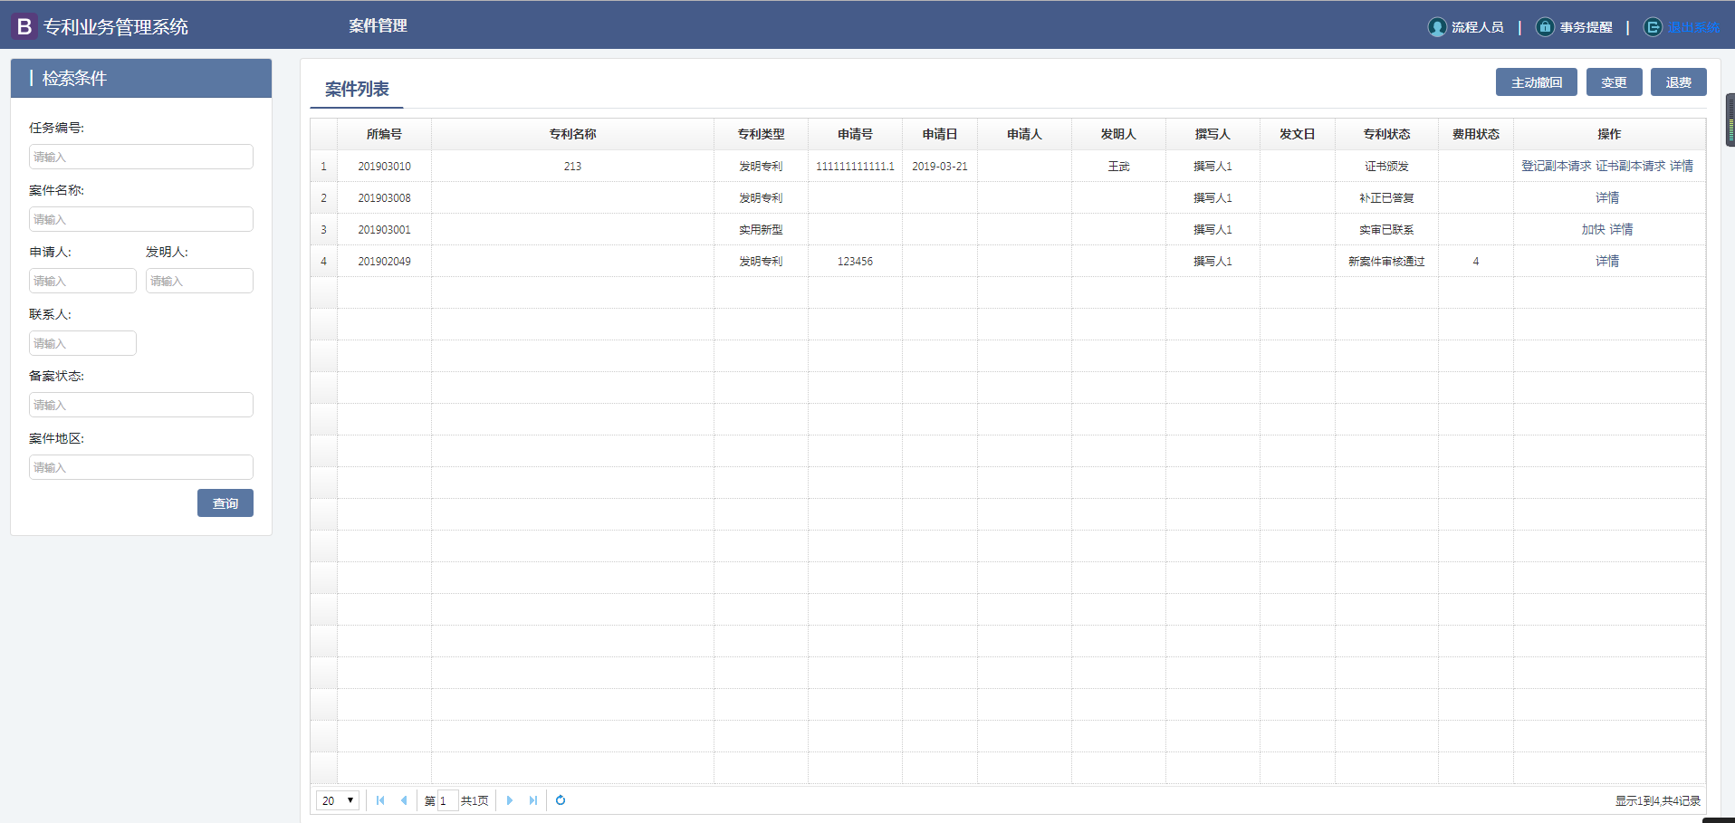
图3-4 流程人专利状态管理页面

3.5 专利单项事务管理
单击主页导航菜单的“案件管理”的二级菜单“单项事务”，可进入专利单项事务管理页面。 负责人可在此功能页面完成专利中间案件的操作，包括办理加快、复审、变更、恢复、副本请求、主动撤回、备案。
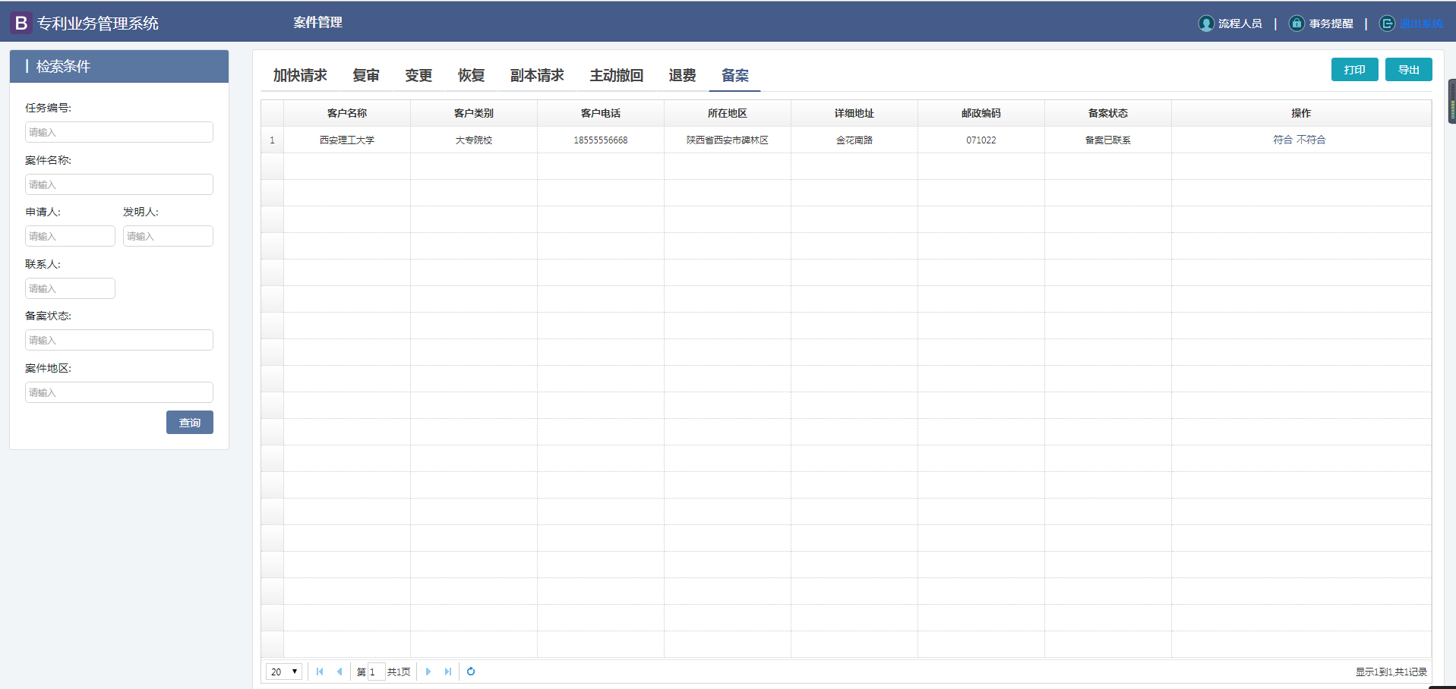
图3-5 单项事务管理页面

第四章 系统设置

4.1 用户管理
系统管理员登录可进入“用户管理员”页面，系统管理员可以分配用户，激活和禁用用户账号，实现对用户的管理。
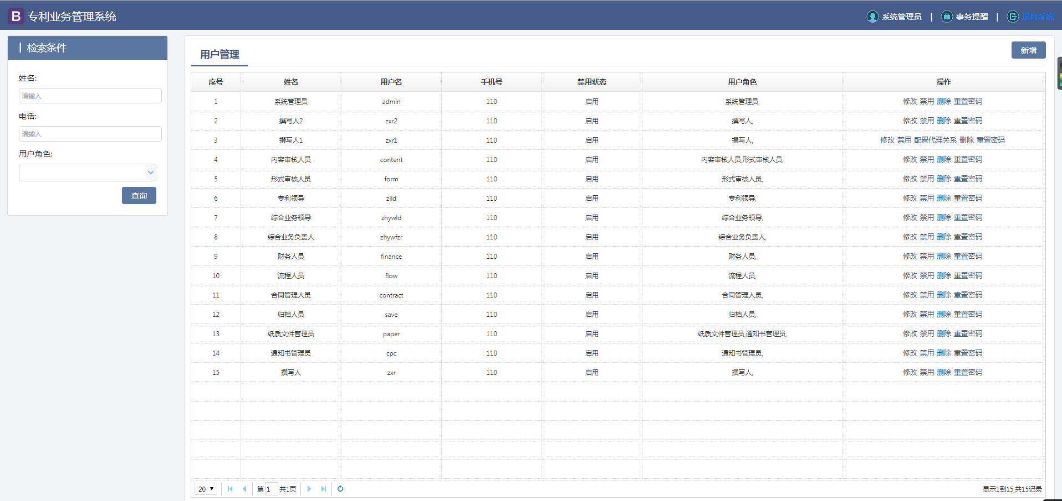
图4-1 用户管理页面

4.2 客户管理
单击主页导航菜单“客户管理”可进入客户管理页面，可对专利的申请人和联系人信息进行增加、修改，可对申请人进行备案操作。
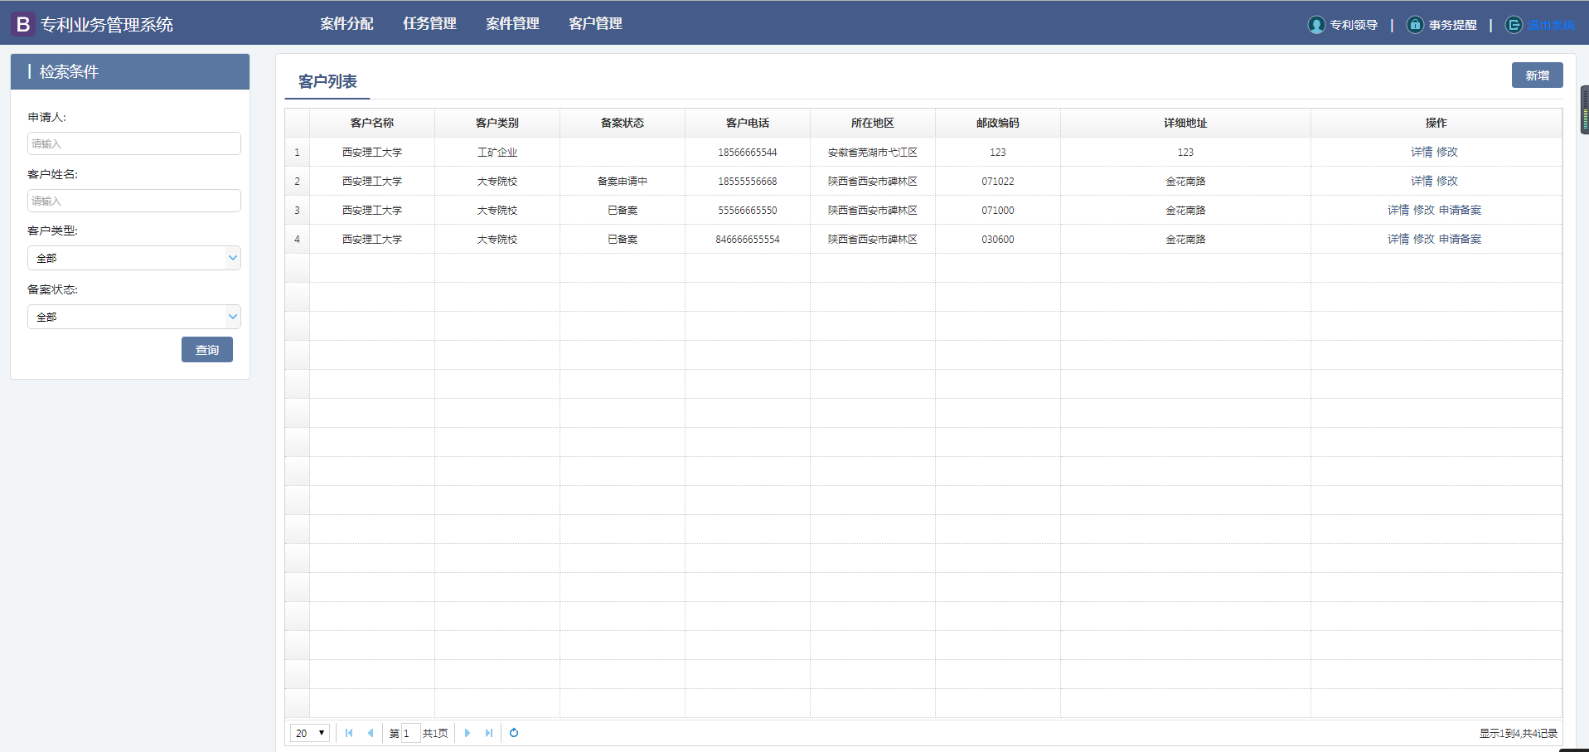
图4-2 客户管理页面

